АДМИНИСТРАЦИЯ  МУНИЦИПАЛЬНОГО РАЙОНА «ПЕЧОРА» | 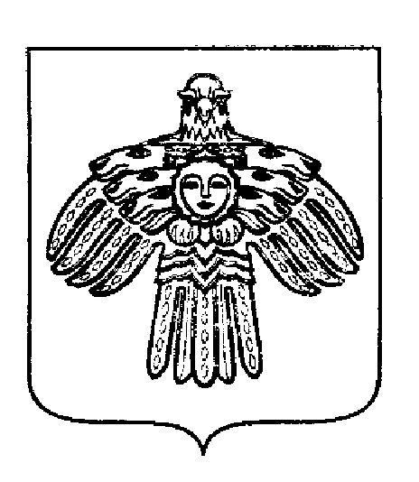 | «ПЕЧОРА»  МУНИЦИПАЛЬНÖЙ РАЙОНСА  АДМИНИСТРАЦИЯ
ПОСТАНОВЛЕНИЕ
ШУÖМ

«_06__» июня 2016 г.  г. Печора, Республика Коми |  | № 522

О внесении изменений в постановление главы муниципального района – руководителя администрации от 21 сентября 2009 г. № 1622

администрация ПОСТАНОВЛЯЕТ:

1. Внести изменения в постановление главы муниципального района – руководителя администрации от 21 сентября 2009 г. № 1622 «О системе оплаты труда работников муниципальных образовательных организаций»:
1.1.В таблице пункта 1 графу 2 позиции 3 Приложения 2 к постановлению изложить в следующей редакции:
«Педагогическим работникам образовательных учреждений, реализующим образовательные программы начального общего, основного общего и среднего общего образования, обеспечивающие дополнительную (углубленную) подготовку обучающихся по отдельным общеобразовательным предметам».
2. Настоящее постановление вступает в силу со дня подписания, и подлежит размещению на официальном сайте администрации муниципального района «Печора».

Глава администрации | А.М. Соснора

